Консультация для родителей логопедической группы к празднику «Дню речи» (14 ноября)

тема: «Развитие речи наших детей»

Речь-это удивительное
сильное средство,
но нужно иметь много ума,
чтобы пользоваться им.
Г. Гегель

.
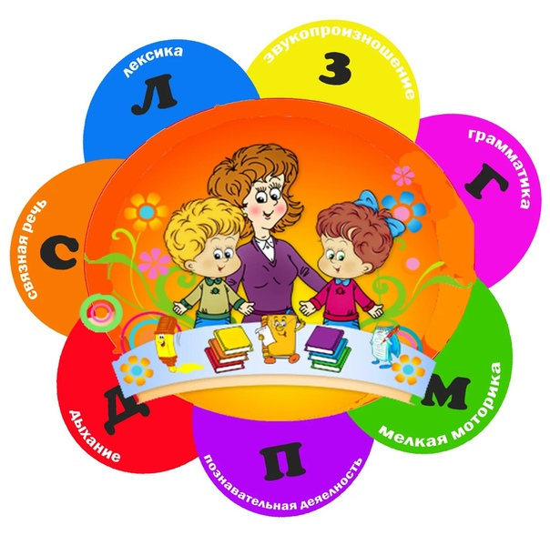
Подготовила:
учитель-логопед
Мамойко Г.Н

Правильно говорить в наше время могут не многие. Своей речью мы пользуемся для того, что бы передать свои мысли. Речь различают двух видов: внутренняя и внешняя. Внутренняя речь - то, что мы произносим в своих мыслях. Внешняя речь делится на диалогическую, эгоцентрическую, письменную и монологическую.
Главной потребностью и функцией – является для нас речь. Этим мы отличаемся от животных. Через общение человека с другими людьми мы реализуем себя, как личность.
Невозможно, без оценки речевого развития, судить о начале развития личности ребёнка дошкольного возраста.
Речь имеет большое значение в психологическом развитии ребёнка. Формирование как личности связано с развитием речи ребёнка.
Следует помнить, чтобы развивать речь детей необходимо развивать эмоциональное общение с ребёнком, развивать мелкую моторику детей, проводить совместные игры, знакомить с художественной литературой и разучивать стихи, а речь педагога должна быть примером для подражания детям.
В Федеральном государственном образовательном стандарте дошкольного образования выделена как основная образовательная область «Речевое развитие». Речь является основанием для развития всех остальных видов детской деятельности: общения, познания, познавательно-исследовательской. В этой связи развитие речи ребенка раннего возраста становится одной из актуальных проблем в деятельности педагога ДОУ.
Речь представляет собой очень сложную психическую деятельность, подразделяющуюся на различные формы и виды. Формируясь у ребенка по мере овладения языком, речь проходит несколько этапов развития, превращаясь в развернутую систему средств общения и опосредования различных психических процессов.
Речь ребенка формируется под влиянием речи взрослых и в огромной степени зависит от достаточной речевой практики, нормального речевого окружения и от воспитания и обучения, которые начинаются с первых дней его жизни. Речь не является врожденной способностью, а развивается в процессе параллельно с физическим и умственным развитием ребенка и служит показателем его общего развития.
В целях развития речи детей раннего возраста используются игры и занятия, которые включают:
- потешки, хороводы, игры сюжетными игрушками, игры – инсценировки звукоподражательные и др. ;
- чтение и рассказывание сказок, стихов, историй;
- рассматривание и обсуждение иллюстраций к произведениям детской литературы;
- игры – занятия с предметными и сюжетными картинками;
- разгадывание простых загадок;
- игры направленные на развитие мелкой моторики.
21 век - век компьютерных технологий. У детей, казалось бы, есть все для их развития: компьютеры, телефоны, телевизоры, но почему-то все больше и больше встречается детей с речевыми нарушениями.
В чем же дело? Что влияет на развитие речи детей? Экология? Вредные привычки родителей? Родовые травмы или болезнь матери во время беременности? Или просто педагогическая запущенность? А может и то и другое и третье. Но опыт работы показал, что в наш век, когда родители постоянно заняты, им некогда общаться с детьми. А ведь формирование речи ребенка происходит, прежде всего, в постоянном общении с взрослыми. Своевременное и полноценное формирование речи в дошкольном возрасте – одно из основных условий нормального развития ребенка и в дальнейшем его успешное обучение в школе. Опыт работы показал, что самым трудным на занятиях по развитию речи для ребенка – это описать картину, составить рассказ по серии картин, составить творческий рассказ, это следствие того, что у ребенка недостаточный словарный запас.
Родители должны помнить, что чем богаче и правильнее речь ребенка, тем легче ему высказывать свои мысли, тем лучше его взаимоотношения с взрослыми и сверстниками. При этом необходимо учитывать, что плохая речь может сильно отразиться на грамотности, т. к. письменная речь формируется на основе устной. Помните, что взаимодействие детского сада и семьи может решить проблему развития речи детей.
Почему я решила обратить внимание и привлечь вас к проблеме развития речи ребенка? До школы осталось немного времени - 1 год. Все вы знаете, поступая в 1 класс, ребенок проходит собеседование, тестирование со школьным психологом, учителями. На что в первую очередь обращают внимание при этом: на речь ребенка, как рассуждает, объясняет, доказывает, как строит предложения, согласовывает ли слова в предложении, насколько богата, разнообразна речь ребенка.
Образная, богатая синонимами, дополнениями и описаниями речь у детей - явление очень редкое. Дети усваивают родной язык, подражая речи окружающих. К сожалению, многие родители в наше время частенько забывают об этом и пускают процесс развития речи на самотек.
Вспомните то время, когда ваш ребенок был совсем маленький (около 1 года). Как вы переживали за речь? Ждали, когда произнесет первое слово? Когда начнет активно говорить, как быстро пополнится словарный запас? Да?
И сейчас, часто ли вы задумываетесь о том, как развита речь ребенка? Как плавно, логично выражает он свои мысли, рассуждает? Беспокоит ли нас это сейчас?
- Как вы считаете, какой бы вы хотели видеть речь ребенка к моменту поступления в школу?
- Грамотной
- Понятной
- Выразительной
- Осмысленной
- Богатой
В наше современное время наши дети мало проводят времени в обществе родителей (всё больше за компьютером, у телевизора или со своими игрушками) и редко слушают рассказы и сказки из уст мамы или папы, а уж дома развивающие речевые занятия - это вообще редкость.
Вот и получается, что с речью ребенка к моменту поступления в школу возникает множество проблем.
Что мы интересного делаем в детском саду, чтобы речь наших детей развивалась в норме?
1.В первую очередь большое внимание уделяем рассказыванию:
Составлению творческих рассказов
Составлению рассказов по картине, по серии картин
Пересказам
2.Очень важно с детьми разучивать стихи - это способствует развитию выразительности, тренирует память. Выступая друг перед другом («Конкурс чтецов») дети в школе уже не будут комплексовать на уроках.
3.Что способствует улучшению звукопроизношения - это скороговорки, чистоговорки.
4.Очень любят дети отгадывать и загадывать загадки - это занятие учит детей делать выводы, анализировать, развивает мышление. Обязательно при этом надо спросить ребенка «как догадался?», «почему?»
5.И еще учеными доказано, что через игру ребенок усваивает знания быстрее.
Что необходимо делать дома:
1.В первую очередь, разговаривая с ребенком, постоянно обращайте внимание на собственную речь: она должна быть четкой и внятной. Разговаривайте всегда спокойным тоном. Не забывайте, что ребенок в первую очередь учится говорить у вас, поэтому следите за своей речью, за её правильностью
2.Во - вторых, как можно чаще общайтесь с ребенком. И если вы заметили, что у ребенка возникают проблемы с речью, не бойтесь обратиться к специалистам (логопеду, психологу, дефектологу)
3.Чаще читайте ребенку. Чтение на ночь играет важную роль в развитии речи ребенка, он усваивает новые слова, обороты, развивает слух. И помните, что ваше произношение должно быть четким и ясным, выразительным и обязательно обсуждайте прочитанное
4.Задумайтесь, как часто вы говорите ребенку эти фразы:
Ты самый любимый!
Ты очень многое можешь!
Что бы мы без тебя делали?!
Иди ко мне!
Садись с нами!
Я помогу тебе.
Я радуюсь твоим успехам
Расскажи мне, что с тобой
И в заключении, я хочу. вам сказать: любите своих детей, помогайте им. Это самое дорогое, что у вас есть!!!
С ув. учитель-логопед Мамойко Галина Николаевна

